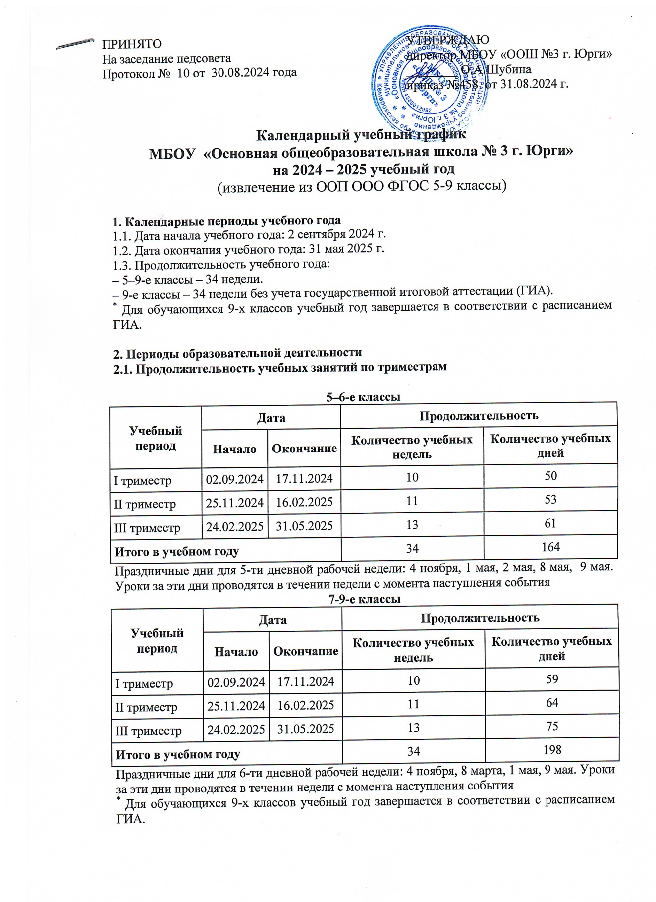

**2.2. Продолжительность каникул, праздничных и выходных дней**

**5–6-е классы**

|  |  |  |  |
| --- | --- | --- | --- |
| **Каникулярный период** | **Дата** | | **Продолжительность каникул, праздничных и выходных дней в календарных днях** |
| **Начало** | **Окончание** |
| Осенние каникулы 1 | 07.10.2024 | 13.10.2024 | 7 |
| Осенние каникулы 2 | 18.11.2024 | 24.11.2024 | 7 |
| Зимние каникулы | 31.12.2024 | 08.01.2025 | 9 |
| Февральские каникулы | 17.02.2025 | 23.02.2025 | 7 |
| Весенние каникулы | 07.04.2025 | 13.04.2025 | 7 |
| Летние каникулы | 1.06.2025 | 31.08.2025 | 93 |
| Выходные дни | | | 71 |
| из них – праздничных дней | | | 5 |
| **Итого** | | | 201 |

**7-9-е классы**

|  |  |  |  |
| --- | --- | --- | --- |
| **Каникулярный период** | **Дата** | | **Продолжительность каникул, праздничных и выходных дней в календарных днях** |
| **Начало** | **Окончание** |
| Осенние каникулы 1 | 07.10.2024 | 13.10.2024 | 7 |
| Осенние каникулы 2 | 18.11.2024 | 24.11.2024 | 7 |
| Зимние каникулы | 31.12.2024 | 08.01.2025 | 9 |
| Февральские каникулы | 17.02.2025 | 23.02.2025 | 7 |
| Весенние каникулы | 07.04.2025 | 13.04.2025 | 7 |
| Летние каникулы | 1.06.2025 | 31.08.2025 | 93 |
| Выходные дни | | | 71 |
| из них – праздничных дней | | | 5 |
| **Итого** | | | 201 |

**3. Организация промежуточной аттестации**

Промежуточная аттестация во 2-9 классах - по триместрам.

Промежуточная аттестация проводится без прекращения образовательной деятельности по предметам учебного плана в сроки с 14 апреля по 14 мая 2025 года.

|  |  |  |
| --- | --- | --- |
| **Класс** | **Предметы, по которым осуществляется промежуточная аттестация** | **Формы проведения аттестации** |
| 5-й, 6-й, 7-й, 8-й, 9-й | Русский язык | Контрольная работа |
| 7-й, 8-й, 9-й | Родной язык | Контрольная работа |
| 5-й, 6-й, 7-й, 8-й, 9-й | Литература | Контрольная работа |
| 7-й, 8-й, 9-й | Родная литература | Тестирование |
| 5-й, 6-й, 7-й, 8-й, 9-й | Иностранный язык | Контрольная работа |
| 5-й, 6-й | Математика | Контрольная работа |
| 7-й, 8-й, 9-й | Математика   * алгебра * геометрия * вероятность и статистика | Контрольная работа  Контрольная работа  Контрольная работа |
| 5-й, 6-й,7-й, 8-й, 9-й | Информатика | Контрольная работа |
| 5-й, 6-й, 7-й, 8-й, 9-й | История | Контрольная работа |
| 6-й, 7-й, 8-й, 9-й | Обществознание | Контрольная работа |
| 5-й, 6-й, 7-й, 8-й, 9-й | География | Контрольная работа |
| 5-й, 6-й, 7-й, 8-й, 9-й | Биология | Контрольная работа |
| 7-й, 8-й, 9-й | Физика | Контрольная работа |
| 8-й, 9-й | Химия | Контрольная работа |
| 5-й, 6-й, 7-й, 8-й | Музыка | Тестирование |
| 5-й, 6-й, 7-й | Изобразительное искусство | Тестирование |
| 5-й, 6-й, 7-й, 8-й, 9-й | Труд (технология) | Тестирование |
| 5-й, 6-й, 7-й, 8-й, 9-й | Физическая культура | Тестирование |
| 8-й, 9-й | Основы безопасности и защиты Родины | Контрольная работа |

Промежуточная аттестация в 9-х классах проводится в сроки, предшествующие проведению государственной итоговой аттестации. Учащиеся 9-х классов, не имеющие академической задолженности и в полном объеме выполнившие учебный план по основной образовательной программе основного общего образования допускаются до государственной итоговой аттестации. ГИА включает в себя обязательные экзамены по русскому языку и математике. Экзамены по другим учебным предметам: литературе, физике, химии, биологии, географии, истории, обществознанию, иностранным языкам (английский, немецкий, французский и испанский языки), информатике и информационно-коммуникационным технологиям (ИКТ) учащиеся сдают на добровольной основе по своему выбору.

**4. Дополнительные сведения**

**4.1. Режим работы образовательной организации**

|  |  |  |
| --- | --- | --- |
| **Период учебной деятельности** | **5-6-е классы** | **7-9-е**  **классы** |
| Учебная неделя (дней) | 5 | 6 |
| Урок (минут) | 40 | 40 |
| Перерыв (минут) | 10 | 10 |

СВЕДЕНИЯ

о сменности занятий на 2024-2025 учебный год

|  |  |  |  |
| --- | --- | --- | --- |
| В 1-ю смену | | В 2-ю смену | |
| кол-во классов | уч-ся | кол-во классов | уч-ся |
| 5А, 5Б, 7А, 7Б, 9А, 9Б, 9В | 188 | 6А, 6Б, 6В, 8А, 8Б, 8В | 141 |

**4.2 Распределение образовательной недельной нагрузки**

|  |  |  |  |  |  |
| --- | --- | --- | --- | --- | --- |
| **Образовательная деятельность** | **Недельная нагрузка в академических часах** | | | | |
| **5-е классы** | **6-е классы** | **7-е классы** | **8-е классы** | **9-е классы** |
| Урочная | 29 | 30 | 35 | 36 | 36 |
| Внеурочная | 9 | 11 | 7 | 11 | 18 |

**5. Расписание звонков и перемен**

**Расписание звонков**

|  |  |  |
| --- | --- | --- |
| №  п/п | Продолжительность  урока | Продолжительность  перемены |
|  | 1 смена | |
| 1 урок | 08.00-08.40 | 10 |
| 2 урок | 08.50-09.30 | 10 |
| 3 урок | 09.40-10.20 | 10 |
| 4 урок | 10.30-11.10 | 10 |
| 5 урок | 11.20-12.00 | 10 |
| 6 урок | 12.10-12.50 | 10 |
| 7 урок | 13.00-13.40 |  |

**2 смена**

|  |  |  |  |  |
| --- | --- | --- | --- | --- |
| №  п/п | Продолжительность  урока | Продолжительность  перемены | Продолжительность  урока | Продолжительность перемены |
|  | **начальная школа** | | **основная школа** | |
| нулевой урок | 13.00-13.40 | 10 | 13.00-13.40 | 10 |
| 1 урок | 13.50-14.30 | 10 | 13.50-14.30 | 10 |
| 2 урок | 14.40-15.20 | 10 | 14.40-15.20 | 10 |
| 3 урок | 15.30-16.10 | 10 | 15.30-16.10 | 10 |
| 4 урок | 16.20-17.00 | 10 | 16.20-17.00 | 10 |
| 5 урок | 17.10-17.50 | 10 | 17.10-17.50 | 10 |
| 6 урок |  |  | 17.00-18.40 |  |

**Расписание звонков**

**Суббота**

**1 смена**

|  |  |  |
| --- | --- | --- |
| №  п/п | Продолжительность  урока | Продолжительность  перемены |
| 1 урок | 08.00-08.40 | 10 |
| 2 урок | 08.50-09.30 | 10 |
| 3 урок | 09.40-10.20 | 10 |
| 4 урок | 10.30-11.10 | 10 |
| 5 урок | 11.20-12.00 | 10 |
| 6 урок | 12.10-12.50 | 10 |
| 7 урок | 13.00-13.40 |  |

В субботу 7-9 классы обучаются в 1 смену